เมื่อวันที่ 3-4 พฤษภาคม 2569 องค์การบริหารส่วนตำบลคลองน้อย ได้ดำเนินโครงการพัฒนาศักยภาพผู้บริหาร สมาชิกสภาท้องถิ่น และบุคลากรองค์การบริหารส่วนตำบลคลองน้อย ในพื้นที่จังหวัดพังงา
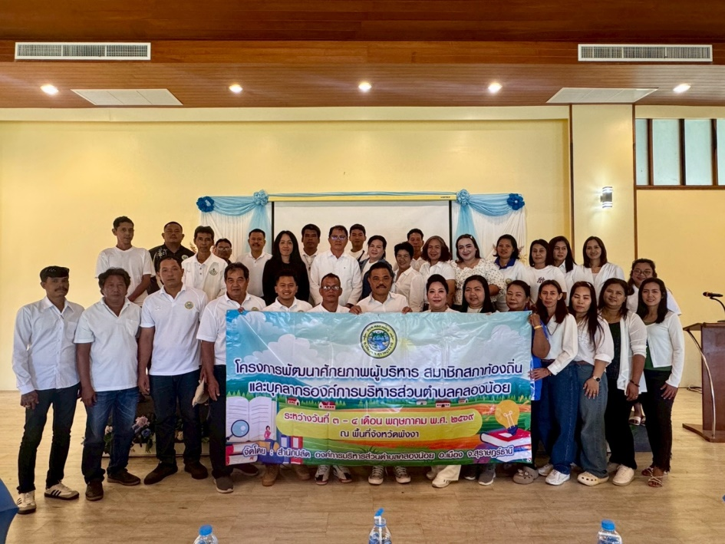
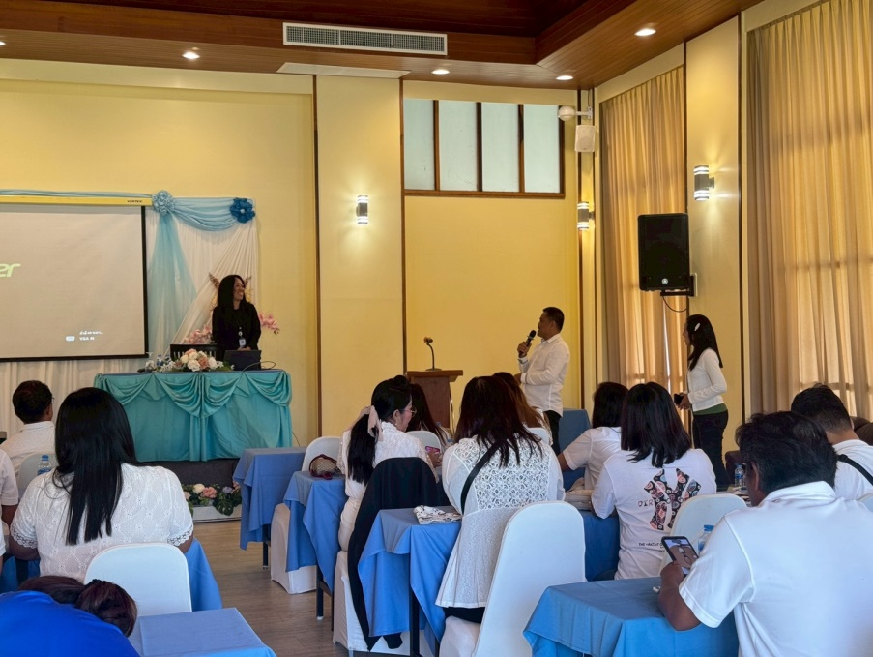
เพื่อเป็นการพัฒนาประสิทธิภาพในการทำงานรวมถึงการพัฒนาองค์ความรู้ในด้านต่างๆ อย่างต่อเนื่อง
โดยมีกิจกรรมการศึกษาดูงานและอบรมทางวิชาการ ซึ่งมีวิทยากรจาก สำนักงาน ปปช. จังหวัดพังงา
อบรมให้ความรู้เกี่ยวกับการเสริมทักษะในหน้าที่และบทบาทเพื่อการพัฒนาองค์กร, กฎหมาย ป.ป.ช.
ที่เกี่ยวข้องกับการป้องกันและปราบปรามการทุจริต แนวทางปฏิบัติเพื่อป้องกันผลประโยชน์ทับซ้อน
รวมทั้งเสนอแนะแนวทางการพัฒนาองค์กรเกี่ยวกับการประเมิน ITA ประจำปีงบประมาณ 2569
เพื่อยกระดับคุณธรรมและความโปร่งใส และนำผลการประเมินมาใช้พัฒนาองค์กรในด้านต่างๆ อย่างเป็นรูปธรรมยิ่งขึ้น

